**МИНИСТЕРСТВО НАУКИ И ВЫСШЕГО ОБРАЗОВАНИЯ РОССИИ**

**ФГБОУ ВПО "Пензенский государственный университет"**

**Кафедра "Математическое обеспечение и применение ЭВМ"**

Отчет

по лабораторной работе №5

**«Формирование триггеров в базе данных»**

Выполнили:

Хамзин Х.

Суворов М.

Хусаинов И.

ст. гр. 17ВИ1

Проверил:

доцент Казакова И.А.

**2020**

1. После добавления комнаты добавить туда набор включенных услуг 10 и 6

CREATE OR REPLACE FUNCTION insert_room() RETURNS TRIGGER AS $body$

DECLARE

mstr varchar(30);

BEGIN

insert into service_for_room(id_room, id_service) VALUES (new.id_room, 6);

insert into service_for_room(id_room, id_service)values (new.id_room, 10);

return new;

END;

$body$ LANGUAGE plpgsql;

CREATE TRIGGER t_add_room

AFTER INSERT ON room FOR EACH ROW EXECUTE PROCEDURE insert_room();

Проверка работы триггера

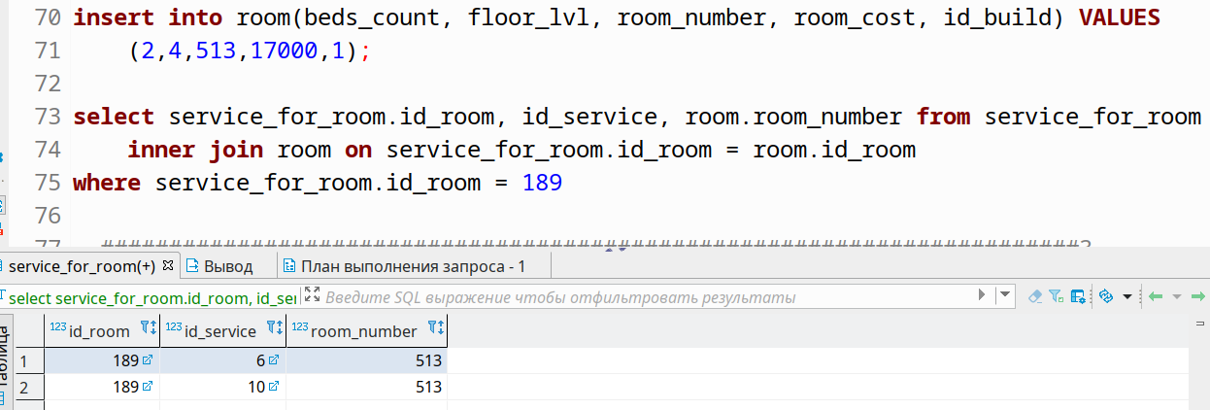

2.Добавление купленных номеров в счет

create or replace function room_in_bill() RETURNS TRIGGER AS $body$

declare

cost_room money;

bill_id int;

bilt_position_id integer;

is_fiz_person bool;

is_check integer;

begin

select into bill_id id_bill

from contract

inner join booking on booking.id_contract = contract.id_contract

where booking.id_contract = new.id_contract;

select into is_check client.id_client from contract

inner join bill on bill.id_bill = contract.id_bill

inner join client on client.id_client = contract.id_client

inner join fiz_person on fiz_person.id_client = client.id_client

where bill.id_bill = bill_id;

if( is_check is NULL) then

is_fiz_person = false;

else

is_fiz_person = true;

end if;

select into cost_room room_cost

from room

where room.id_room = new.id_room;

insert into bilt_position(id_bill,id_disscount,without_vat,without_disscount, id_room)

values(bill_id,7,cost_room,cost_room,new.id_room)

returning id_bilt_position into bilt_position_id;

perform update_cost_bilt_position(NEW.id_room,0,7,is_fiz_person,bilt_position_id);

return NULL;

end

$body$ LANGUAGE plpgsql;

create trigger add_room_bill

after insert on booking for each row execute procedure room_in_bill();

Проверка работы триггера  
  
select booking_room('15.05.2020','11.06.2020',513,4,2);

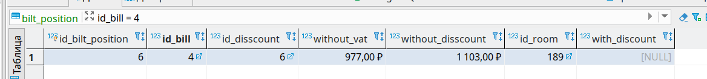

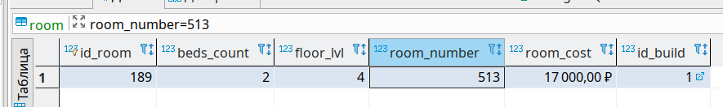

3.Не заселять в номер человека, если там не осталось спальных мест

create or replace function fullnes_room() RETURNS TRIGGER AS $body$

declare

count_person int;

room_size int;

begin

select into room_size beds_count

from client_booking

inner join booking on booking.id_booking = client_booking.id_booking

inner join room on room.id_room = booking.id_booking

where client_booking.id_booking = new.id_booking;

raise log 'room_size - %', room_size;

select into count_person count(id_client)

from client_booking

where id_booking = new.id_booking;

raise log 'count_person - %', count_person;

if(count_person > room_size) then

raise log 'Номер заполнен';

return null;

else

return new;

end if;

end

$body$ LANGUAGE plpgsql;

create trigger check_fullnes_room

before insert on client_booking for each row execute procedure fullnes_room();

Результат работы

добавляем 1 клиента в номер  
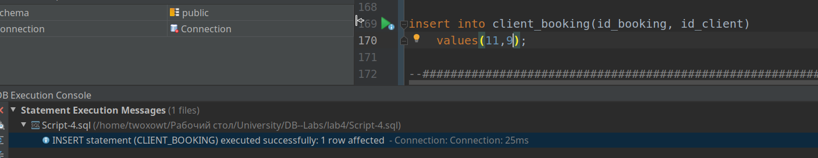

добавляемеще одного клиента в тот же номер  
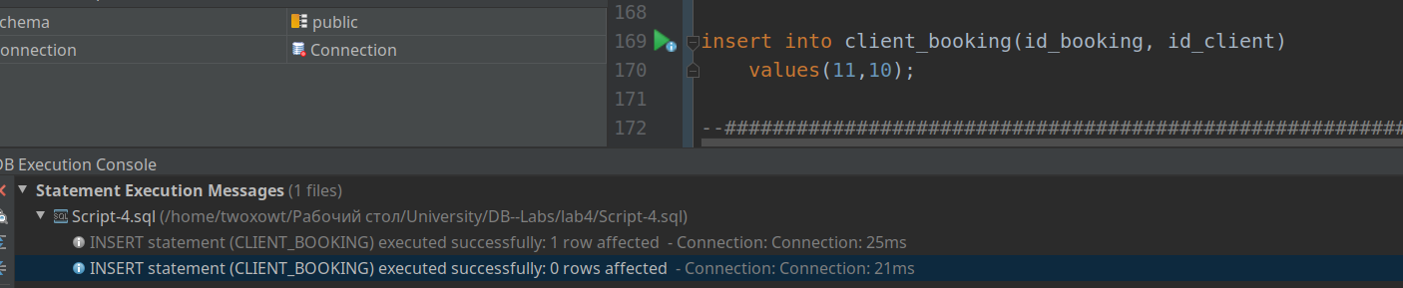  
0 строк добавлено , тк номер одноместный

4.Не давать пользователю ввести две одинаковые услуги

При попытки изменить имя услуги на уже существующее откатывать транзакцию*/

CREATE OR REPLACE FUNCTION add_service() RETURNS TRIGGER AS $body$

DECLARE

mstr varchar(30);

BEGIN

IF TG_OP = 'INSERT' THEN

IF exists(select service_name from service where service_name = NEW.service_name) then

RAISE EXCEPTION 'Запись уже сущесвтует';

end if;

INSERT INTO service( service_name, service_cost) values (new.service_name, new.service_cost);

return new;

ELSIF TG_OP = 'UPDATE' THEN

if new.service_name <> old.service_name THEN

IF exists(select service_name from service where service_name = NEW.service_name) then

RAISE EXCEPTION 'Невозмжно навазать имя услуги таким образом';

end if;

end if;

update service set service_name = new.service_name,

service_cost = new.service_cost

where id_service = new.id_service;

return new;

END IF;

END;

$body$ LANGUAGE plpgsql;

CREATE TRIGGER t_service

INSTEAD OF INSERT or UPDATE ON SERVICES_VIEW FOR EACH ROW EXECUTE PROCEDURE add_service();

Результат работы

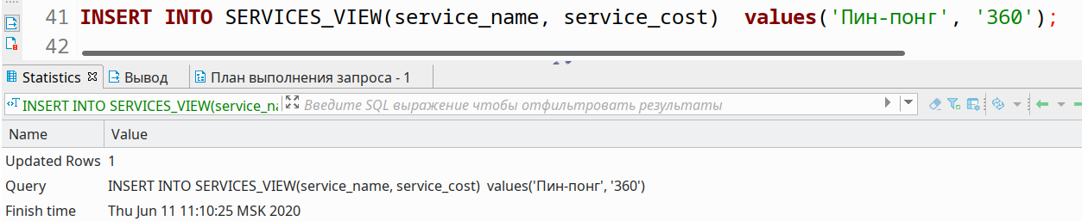

попытка еще раз вызвать insert

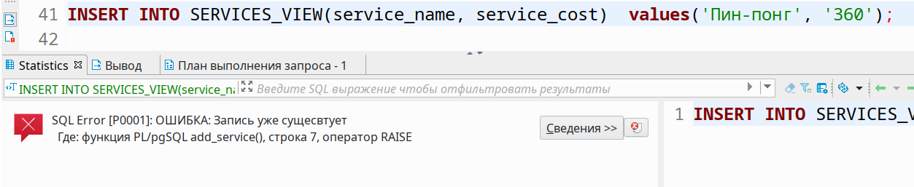

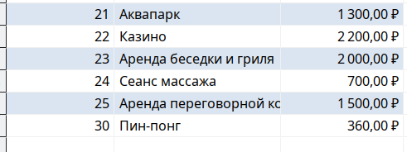

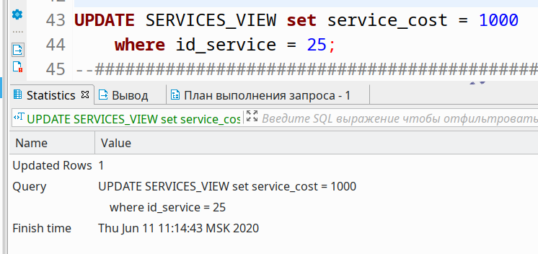

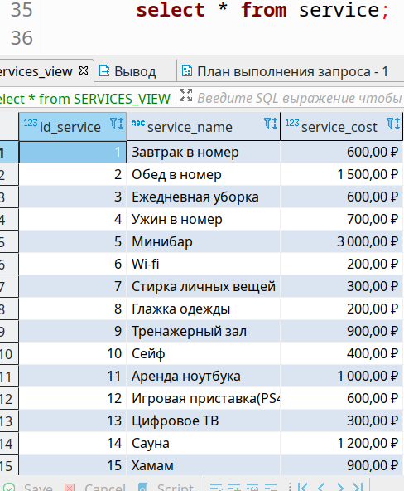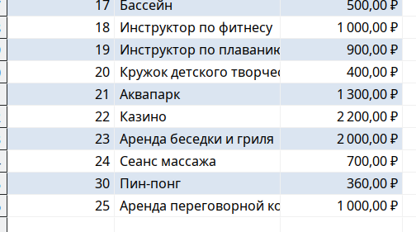  
5. Запретить осуществлять запись в договора, которые уже расторгнуты  
  
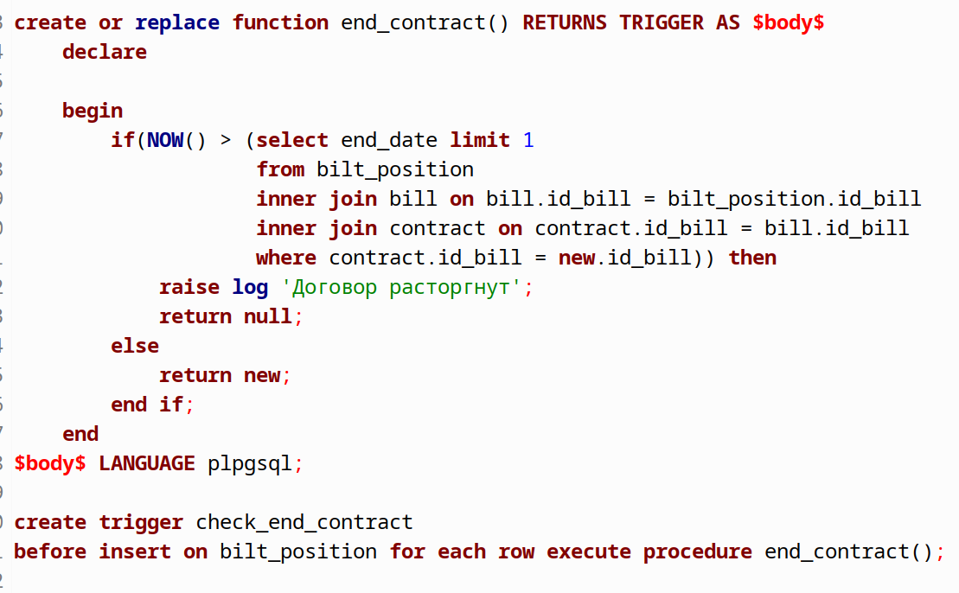

Результат работы  
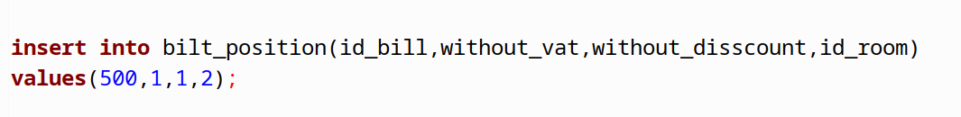  
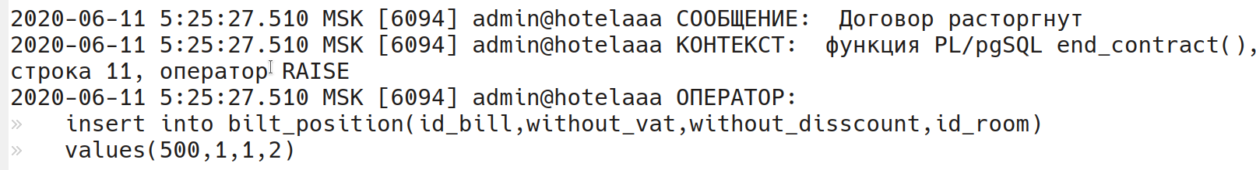  


действие договора закончилось в 2010 году